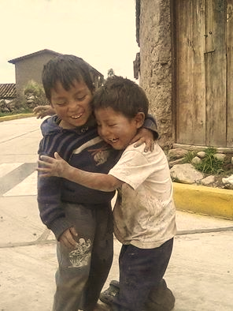

**CUANDO EL SUFRIMIENTO SE TRANSFORMA EN ESPERANZA Y LA CONFIANZA EN EL PODER DE DIOS PARA RESTITUCION**

Infome de actividades del 1°er Equipo de profesionales y voluntarios en Refugio Temporal de la IPPE en la provincia de Santo Domingo- Ecuador Km 16 ,Via Quevedo.

Terremoto Ecuador Manabi-Esmeraldas Manta 16 de febrero de 2016

Profesionales y Voluntarios

Oswaldo Cadenas

Luis Palacios

Esposos Klever y Germania

Esposos Amparo y Ruben

Vivian Sofia Garcia

Angela Cañarte

Ruth Romero

**ANTECEDENTES**

Terremoto 7.8 grado de la escala de Richter en la provincia ecuatoriana de Manabí y Esmeraldas, el día 16 de abril de 2016 a las 18:56 pm con epicentro muy cercano al [cantón Pedernales](https://es.wikipedia.org/wiki/Cant%C3%B3n_Pedernales).

**POBLACIÓN AFECTADA:**

Las poblaciones más afectadas por el terremoto de 7.8 que azoto a la provincia ecuatoriana de Manabí y Esmeraldas fueron Portoviejo, Manta, Jama, Bahía de Caráquez, Pedernales, Canoa, Montecristi, Jaramijó, Calceta, Flavio Alfaro, Chone y Musine

En el último comunicado oficial emitido por la secretaria de gestión de riegos según datos aportados por la fiscalía general de la nación emitido el martes 26 de abril se han registrado 659 fallecidos y 40 desparecidos.

En la información oficial se da cuenta que la cantidad de personas albergadas se mantiene en 29 067. Además, actualmente se encuentran activados 39 albergues y 64 albergues temporales que reciben a un total de 6. 804 familias. Se ha identificado 840 personas con discapacidad, de las cuales 268 están en albergues y 126 con familias escogientes. La mayor cantidad de familias albergadas se encuentra, principalmente, en la provincia de Manabí: 347 familias están en el ex aeropuerto de Portoviejo; 500 familias, en la planada o estadio de Canoa; 363 en Pedernales; 420, en Jama. En Muisne, provincia de Esmeraldas, hay 290 familias albergadas.

**AUSPICIO**

La intervención de acogimiento de las familias fue realizada por la IPEE **(Iglesias del Pacto Evangélico de Ecuador) ,** quienes aportaron sus instalaciones de campamento ubicado en el km 16 vía Santo Domingo- Quevedo para el alojamiento temporal de 53 familias afectadas por el reciente terremoto.

**INTERVENCIÓN**

**Contención física, emocional y espiritual de 53 personas de 12 familias del cantón de Pedernales evacuadas de la zona epicentrica del terremoto ocurrido el 16 de abril del 2016.**

53 personas de 12 familias de la población de Pedernales fueron evacuadas a un centro de refugio temporal ubicado en la ciudad de Santo Domingo a 2 horas del cantón pedernales epicentro del terremoto.

Contamos con el apoyo de profesionales y voluntarios quienes dieron todo su tiempo profesionalidad y voluntad para iniciar la las labores de apoyo y contención física emocional y espiritual.

**Las siguientes fueron actividades establecidas por nuestro 1°er equipo de trabajo:**

1. Recepción y distribución de donaciones.
2. Asignación de dormitorios a la familias afectadas.
3. Elaboración y socialización de Agenda diaria con actividades fijas.
4. Apoyo emocional individual y grupal con mujeres, hombres, niños y adolescentes.
5. Elaboración de fichas de registro, ingresos y salidas de las personas afectadas.
6. Designación de responsabilidades mediante organización de comités entre las familias afectadas.
7. Elaboración y socialización de Normativas con respecto a la estadía en el campamento.
8. Limpieza de predios y elaboración de tendederos para colocar ropa.

**CONTENCIÓN FÍSICA**

Se dotó a las familias afectadas de instrumentos para su aseo personal: pastas, cepillos, ropa, algunas tollas, desodorantes y pañales entre otros producto de las donaciones recibidas.

Hubo demanda de algunos útiles como toallas, desodorantes, pañales de adultos, talcos de pie, zapatos, medicamentos y materiales para actividades con los niños que no fue posible proveer porque no había entre las donaciones recibidas.

Se asignaron a las familias los respectivos dormitorios, camas de características litera, cabe anotar que cada dormitorio está dotado baños internos y externos.

Se hizo conocer a las familias los horarios y actividades fijas de su agenda diaria al igual que normas de convivencia y conducta dentro del campamento.

|  |  |
| --- | --- |
| **Hora** | **Actividad** |
| 8:00- 9:00 Am | Desayuno |
| 9:00-9:30 Am | Devocional |
| 1:00- 2:00 Pm | Almuerzo |
| 6:30- 7:00 Pm | Cena |
| 8:00- 9:00 Pm | Devocional |
| 9:30- 100 Pm  2:00- 6:00 Pm | Apoyo emocional individual y grupal, actividades de limpieza de predios y construcción de tendederos. |

**Las siguientes son algunas normas creadas para mantener el respeto y la sana convivencia:**

|  |
| --- |
| **NORMAS DE CONVIVENCIA Y CONDUCTA DENTRO DEL CAMPAMENTO** |
| 1. Se debe mantener limpio todas las habitaciones, salones y auditorios. |
| 1. Por seguridad no se debe salir del lugar sin permiso del líder o persona responsable, la persona que requiera salir debe notificar su salida y el regreso mediante la ficha de ingreso y salida. |
| 1. Prohibido el ingreso a las habitaciones de mujeres a las habitaciones de hombres y viceversa. |
| 1. No se admite ingreso al rio, hasta que se normalice la situación que afrontamos |
| 1. Cualquier pregunta o reclamo comunicarse con el líder o responsable de grupo. |
| 1. Cuidar Útiles personales, no nos hacemos responsables por perdidas. |

**CONTENCIÓN EMOCIONAL**

Las instalaciones de la IPEE lugar acogedor de muchas áreas verdes permitieron dar un sentido de protección a las 53 familias.

Una vez dada a conocer lo horarios y actividades fijas de la agenda de trabajo descritas en el cuadro anterior, se procedió a dar el apoyo emocional individual y grupal a hombres, mujeres, adolescentes y niños con el soporte de profesionales y voluntarios quienes siempre estuvieron prestos y dispuestos a apoyar.

El sacarlos de la escena de tragedia y comenzar a fomentar rutina fue un factor favorable en la progresiva recuperación de las familias.

Las adecuadas instalaciones del campamento también favoreció a que se sintieran más seguros, las presencia de áreas verdes les dio un sentido de protección, que les permitió disminuir la incertidumbre, los miedos y el vacío existencial con los que vinieron.

Los grupos de apoyo emocional permitieron que las personas se sintieran escuchadas, apoyadas, que hicieran reconstrucción de los hechos y asumieran su nueva realidad.

El apoyo de las instancias de gobierno permitió calmar ansiedades en las familias, ya que por sentirse lejos de los albergues donde están ubicados la mayoría de afectados temían sentirse excluidos de los beneficios que daría el gobierno.

**CONTENCIÓN ESPIRITUAL:**

El apoyo espiritual fue muy importante, voluntarios y consejeros tratamos de fomentar la confianza y esperanza en un Dios de restitución.

Los mensajes durante los devocionales fueron edificantes y de mucha fortaleza.

La gran mayoría de familias tuvo presencia en los devocionales.

Es admirable como emanaba una fortaleza interna para adoración a Dios en medio de sus pérdidas.

La oración fue muy importante para fortaleza de las familias.

**LECCIONES APRENDIDAS**

Manejo en la Organización y distribución de donaciones a las familias afectadas.

Elaboración y organización de Comité de trabajo.

Cuidarnos y protegernos entre miembros de equipo.

Comunicación y dialogo entre equipo teniendo como base el amor y la paciencia.

**MEMORIA FOTOGRAFICA**

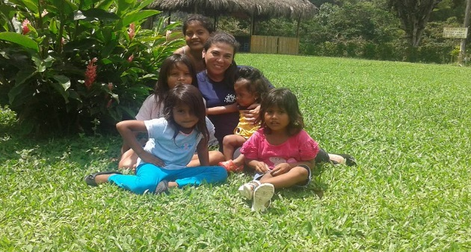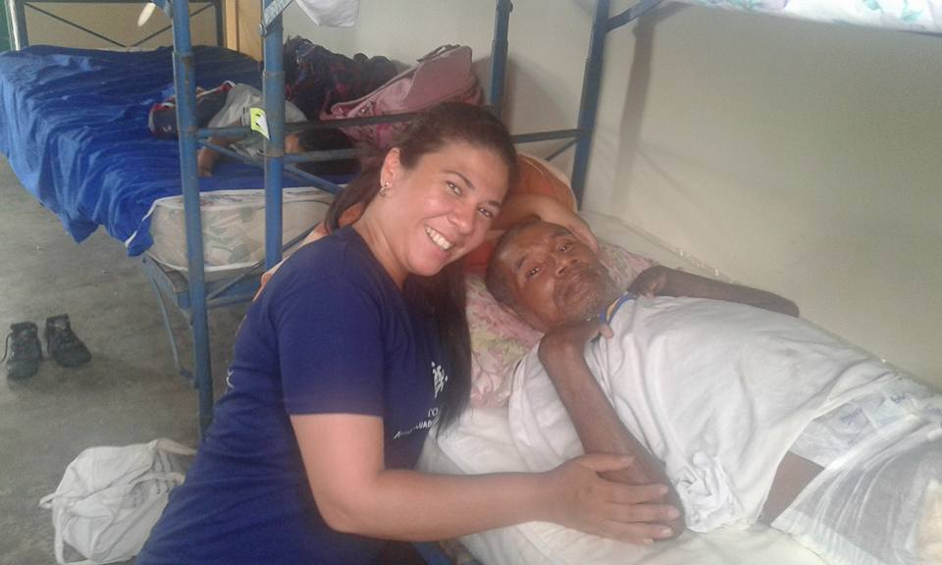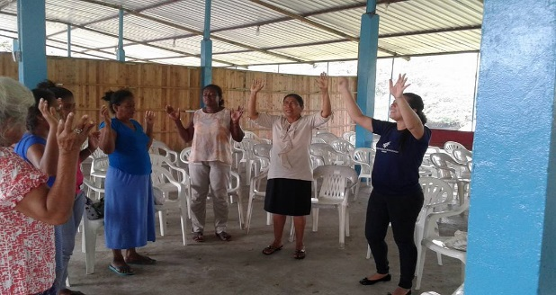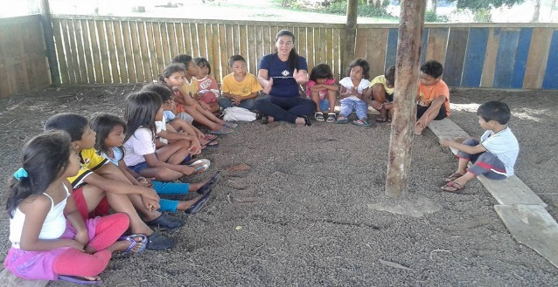

**Se espera se pase el resto de fotos para registrar.**